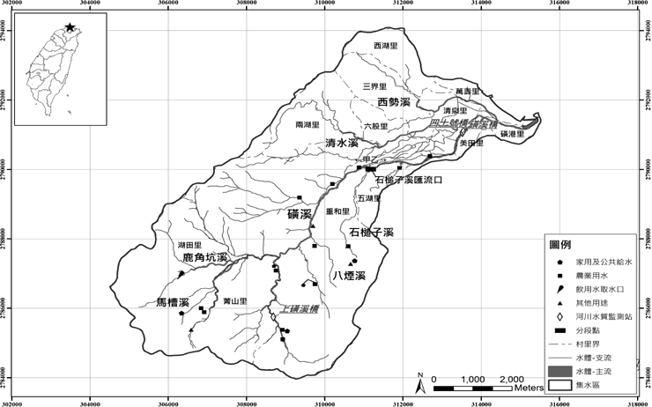
附圖 磺溪水區範圍

